**Manil KECHIDA**

Né le 09 Décembre 1995

Alger- Algérie

Tél : 0557750388

E-mail : [manilkechida1206@gmail.com](mailto:manilkechida1206@gmail.com)

Adresse : Cité Chevaley Bt 16 N° 374 Bouzareah,Alger

Dégagé du service militaire

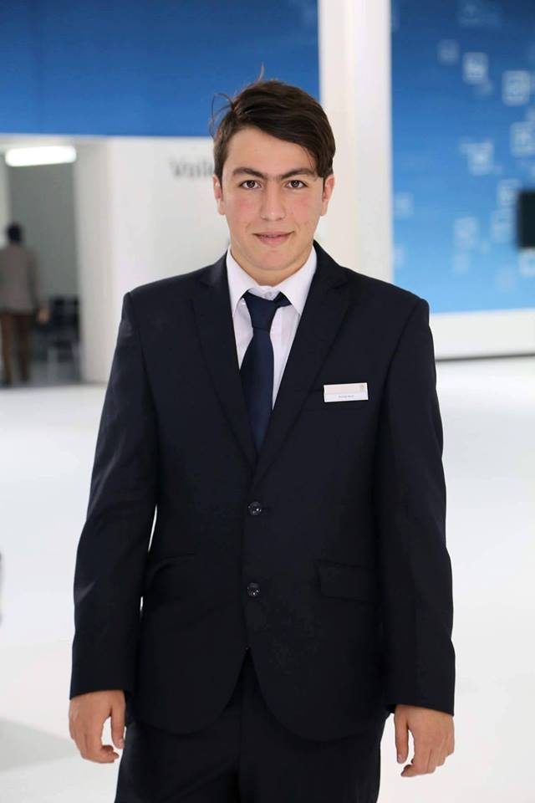

**COMPETENCES :** Management d’équipe ; Contrôle de gestion ; Gestion des ressources humaines, Marketing stratégique ; Technique de commerce international ; Etude de marché ; Finance d’entreprise ; L’environnement geopolitque des affaires ; Audit Marketing et planification ;..

**2017-2019 Deuxième année Master :MBA Spécialisé PPA (Pole Paris Alternance) option Marketing**

**Management**

***Ville-Pays*** en Partenariat avec Higher International Management Institute / Alger

**2014-2017 Licence/Bachelor en Marketing et affaires internationales**

***Ville-Pays*** EFTG en Partenariat avec Institut de commerce de Nancy / Alger

**2011-2014 Baccalauriat Spécialité Scientifique (avec Mention)**

***Ville-Pays*** Lycée Toufik BOUATTOURA /Alger

***Langues: Arabe :*** *parlé et écrit ++++*

***Français :*** *parlé et écrit++++*

**Anglais: ++**

**Espagnol:+**

***Logiciels maîtrisés:*** Word, Excel, Power Point

**Mai 2019 à ce jour LABORATOIRES FRATER RAZES, Secteur Production de médicaments**

***Alger, Algérie* Poste occupé :Délégué commercial**

**Mai 2018, Mai 2019 CIMA MOTORS, Secteur Automobile**

***Alger, Algérie* Poste occupé : Conseiller Commercial**

**Mai 2017- septembre 2017 HOTEL SHERATON, Secteur Hotellerie**

***Alger,Algérie* Poste occupé : Stewar Hote**

**2017 LABORATOIRES FRATER RAZES, Secteur Production de médicaments**

***Alger, Algérie* Poste occupé Stagiaire**

Missions ou tâches réalisées: mise en place de la stratégie de communication de l’entreprise pour le produit « Nobilitine »

**Mai à Juin 2016 AKEIPENT , Entreprise de peinture**

***Alger, Algérie* Poste occupé Stagiaire**

Missions ou tâches réalisées: mise en place de la stratégie de communication de l’entreprise

**Juillet à aout 2016**

***Alger, Algérie* Poste occupé : Organisateur Arabian Memory Champiosh**

**FORMATIONS**

**EXPERIENCES PROFESIONNELLES**

**centre d’interets :** sport, véhicules, voyages,déplacements

* **Véhiculé**